
Laboratorio Apistico Regionale - Università degli Studi di Udine

Commissione Apistica Alpe Adria:
un traguardo possibile?

Sabato 6 dicembre - ore 9.00
presso
Sala Convegni della Facoltà di Agraria
Centro per la Didattica in Viticoltura ed Enologia

Cormons (Gorizia) - Via San Giovanni, 79

in collaborazione con
i Consorzi Apistici Provinciali di GORIZIA, PORDENONE, TRIESTE e UDINE
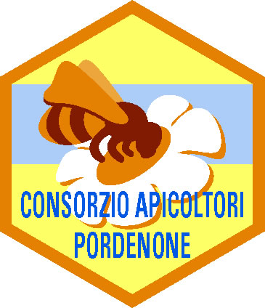



con il patrocinio di



ore 09.00 | Registrazione dei partecipanti
ore 09.15 | Saluti di benvenuto delle autorità
ore 09.30 | Introduzione ai lavori  Franco Frilli – Università degli studi di Udine
Prima Sessione  ore 9.45 | La salvaguardia delle api e la tutela del prodotto: esperienze a confronto  moderatrice Anna Gloria Sabatini
Morie delle api: monitoraggio e profilassi nella Regione Friuli Venezia Giulia e nella Provincia di Bolzano
Gruppo di lavoro del L.A.R. -
Il piano nazionale residui
Raffaele Cirone - Presidente FAI
Le problematiche dei residui e gli organi competenti nel controllo zooprofilattico
Albino Gallina - Istituto Zooprofilattico Sperimentale delle Venezie
Sistema di analisi e controllo dei mieli in Bosnia
Ibrahim Mujič - Università di Bihač (facoltà di Biotecnologie)
Seconda Sessione  ore 11.15 | Contributi dei partecipanti e proposte per l’istituzione di una Commissione Apistica permanente  moderatrice Anna Gloria Sabatini
 | C.R.A.- A.P.I. Consiglio per la Ricerca e la Sperimentazione in Agricoltura - Unità di Apicoltura (Bologna)
 | L.A.R. Laboratorio Apistico della Regione Friuli Venezia Giulia (Udine)
 | Ricercatori di Istituti Universitari e Centri di Ricerca in Apicoltura
 | Associazioni Apistiche di Italia, Slovenia, Croazia e Austria
 | Veterinari e Tecnici Apistici
 | Imprenditori Apistici professionali
Terza Sessione  ore 14.30 | Incontro di aggiornamento per Esperti Apistici
Apertura dei lavori
Sandro Baldo
Presidente del Cons. Apicoltori della Provincia di Udine
ore 14.45 | Aggiornamento sulle virosi delle api  Emanuele Carpana  Consiglio per la Ricerca e la Sperimentazione in Agricoltura - sezione Apicoltura  Bologna (BO)
ore 15.30 | Il controllo delle patologie in un’azienda apistica professionale  Francesco Bortot  Imprenditore Apistico Regione Veneto
ore 16.15 | Monitoraggio dello Stato Sanitario in Friuli Venezia Giulia
ore 17.00 | Piano di lotta alla VARROA per il 2009 e conseguenti tecniche apistiche di gestione degli alveari  Pierantonio BELLETTI  Giorgio DELLA VEDOVA  Moreno GREATTI  Laboratorio Apistico Regionale c/o Dipartimento Difesa Piante dell’Università degli Studi di Udine
ore 17.30 | Conclusione dei lavori  Raffaele Cirone  FAI – Federazione Apicoltori Italiani

IMPORTANTE Pregasi confermare a mezzo mail Vostra presenza alla sessione del mattino alla segreteria organizzativa: apiudine@tin.it
(per urgenze contattare dott. Belletti 347.0320743)

A.G.A.A.
Associazione Giacinta Anzil Armellini
per la tutela degli animali











Segreteria organizzativa: 33100 UDINE - Viale Armando Diaz, 58
Tel./fax: 0432/295985 – e-mail: apiudine@tin.it
sito: www.mielisenzaconfini.it


UNIONE EUROPEA MINISTERO DELLE POLITICHE
AGRICOLE E FORESTALI

